Дисциплина | ДУД01. Химия
Группа | ЭЛМ20.2
Тема занятия | Углеводы. Олигосахариды
Срок выполнения | 25.09-27.09
Критерии оценивания | Своевременность выполнения задания,  Точность ответов на вопросы,  Качество конспекта.
Электронная почта преподавателя So-nata-2020@yandex.ru
Инструкция по выполнению
- изучить теоретический материал;
- просмотреть видеофрагменты по ссылкам в тексте;
- выучить наизусть молекулярную формулу сахарозы и названия функциональных групп;
- ответить на вопросы.
Углеводы. Олигосахариды
Олигосахариды (от греч. ὀλίγος — немногий) — углеводы, образующиеся в результате реакции конденсации между несколькими (от двух до 10) молекулами моносахаридов. В зависимости от числа молекул моносахаридов, различают: дисахариды, трисахариды, тетрасахариды и т. д. Наиболее распространены среди них дисахариды. Свойства олигосахаридов:
- растворяются в воде;
- мало растворяются в низших спиртах;
- почти не растворяются в других обычных растворителях;
- белые или бесцветные;
- кристаллизуются, но не все, некоторые существуют в форме некристаллических сиропов;
- их сладкий вкус уменьшается по мере увеличения числа остатков моносахаридов.
Углеводы дисахариды
В растениях и многих других организмах моносахариды трансформируется в дисахариды — транспортную форму, предназначенную для удобства перемещения внутри организма. В таком виде она труднее расщепляется и может быть доставлена в нужные места. Дисахариды — углеводы, которые гидролизуются с образованием двух молекул моносахаридов, например гексоз. Общую формулу подавляющего большинства дисахаридов вывести несложно: нужно «сложить» две формулы гексоз и «вычесть» из получившейся формулы молекулу воды — С₁₂Н₂₂О₁₁. Соответственно можно записать и общее уравнение гидролиза:
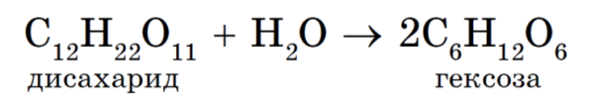
К дисахаридам относятся:
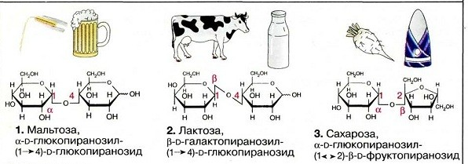
САХАРОЗА
Примером наиболее распространенных в природе дисахаридов (олигосахаридом) является сахароза (свекловичный или тростниковый сахар).
Физические свойства и нахождение в природе
1. Она представляет собой бесцветные кристаллы сладкого вкуса, хорошо растворима в воде.
2. Температура плавления сахарозы 160 °C.
3. При застывании расплавленной сахарозы образуется аморфная прозрачная масса – карамель.
4. Содержится во многих растениях: в соке березы, клена, в моркови, дыне, а также в сахарной свекле и сахарном тростнике.
Строение и химические свойства
Молекулярная формула сахарозы – С₁₂Н₂₂О₁₁
Сахароза имеет более сложное строение, чем глюкоза. Молекула сахарозы состоит из остатков глюкозы и фруктозы, соединенных друг с другом за счет взаимодействия полуацетальных гидроксилов (1→2)-гликозидной связью:
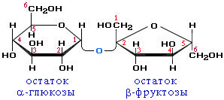
Наличие гидроксильных групп в молекуле сахарозы легко подтверждается реакцией с гидроксидами металлов.
Если раствор сахарозы прилить к гидроксиду меди (II), образуется ярко-синий раствор сахарата меди (качественная реакция многоатомных спиртов).
Видео-опыт «Доказательство наличия гидроксильных групп в сахарозе»
Альдегидной группы в сахарозе нет: при нагревании с аммиачным раствором оксида серебра (I) она не дает «серебряного зеркала», при нагревании с гидроксидом меди (II) не образует красного оксида меди (I).
Видео-опыт «Отсутствие восстанавливающей способности сахарозы»
Сахароза является важнейшим из дисахаридов.
Она получается из сахарной свеклы (в ней содержится до 28 % сахарозы от сухого вещества) или из сахарного тростника.
Реакция сахарозы с водой.
Важное химическое свойство сахарозы – способность подвергаться гидролизу (при нагревании в присутствии ионов водорода). При этом из одной молекулы сахарозы образуется молекула глюкозы и молекула фруктозы:
С₁₂Н₂₂О₁₁ + Н₂О ^{H2SO4}→ С₆Н₁₂O₆ + С₆Н₁₂O₆
Видео-опыт «Кислотный гидролиз сахарозы»
Обугливание сахарозы серной кислотой
C₁₂H₂₂O₁₁ + 2H₂SO₄(конц) = 11C + CO₂ + 13H₂O + 2SO₂
Из числа изомеров сахарозы, имеющих молекулярную формулу С₁₂Н₂₂О₁₁, можно выделить мальтозу и лактозу.
При гидролизе различные дисахариды расщепляются на составляющие их моносахариды за счёт разрыва связей между ними (гликозидных связей):
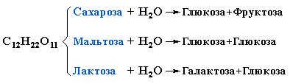
Таким образом, реакция гидролиза дисахаридов является обратной процессу их образования из моносахаридов.
Получение сахарозы
Сырьем для производства сахара (сахарозы) служат сахарная свекла и сахарный тростник. В нашей стране сахарный тростник не выращивается, поэтому практически единственным сырьем является сахарная свекла. В то же время у нас в значительном количестве перерабатывается тростниковый сахар-сырец {3-3,5 млн. т) из республики Куба.
Корнеплод сахарной свеклы содержит 75 % воды и 25 у сухих веществ. Среднее содержание сахарозы 17,5 %. Оно колеблется от 15д до 22,5 % и зависит от сорта, условий выращивания, способов уборки, хранения.
Свекла, поступающая на сахарный завод, после мойки и удаления примесей измельчается в тонкую стружку определенных размеров и поступает на экстрагирование (диффузию) для извлечения сахарозы (обессахаривание). Температура экстракции 70-75 “С, при более высокой температуре происходит набухание пектиновых веществ, снижается упругость стружки, при температуре же ниже 70 °С интенсивно развиваются микроорганизмы, что приводит к ее порче.
Диффузионный срок с содержанием сухих веществ 16-17%, в том числе 14-15 % сахарозы, перед выпариванием подвергается длительной и сложной очистке для удаления хлопьев скоагулированного белка, обрывков клеток, растворенных в нем органических и неорганических примесей (растворимые белки, пектиновые вещества и продукты их распада, редуцирующие сахара, аминокислоты, азотистые основания, соли органических и неорганических кислот и другие соединения), которые затрудняют кристаллизацию и снижают выход сахарозы.
В основе современных методов очистки диффузионного сов лежит обработка его гидроксидом кальция (дефекация), а затем удаление его избытка углекислым газом (сатурация).
Цель дефекации – химическая очистка диффузионного сов коагуляцией содержащихся в нем коллоидов, разложение несахаров и осаждение образующихся продуктов.
Цель сатурации – адсорбционная очистка дефекованного сока. На сатурацию (насыщение СО₂) поступает сок вместе с осадком после дефекации. При сатурации значительная часть несахаров переводится в осадок и отделяется фильтрованием. Образующийся при насыщении сока углекислым газом осадок СаСОз служит основой для создания фильтрующего слоя.
Применение сахарозы
Продукт питания;
В кондитерской промышленности;
Получение искусственного мёда
Ответьте на вопросы:
- Выпишите правильные ответы, относящиеся к сахарозе:
1. Молекулярная формула – С₆Н₁₂О₆
2. Молекулярная формула – С₁₂Н₂₂О₁₁
3. Молекула состоит из остатков глюкозы и фруктозы
4. Молекула может иметь линейное и циклическое строение
5. Изомером данного вещества является фруктоза
6. Вещество образуется на свету из углекислого газа и воды
7. Вещество относится к дисахаридам
8. Изомеры данного вещества содержатся в прорастающих зернах и молоке
9. Вещество имеет сладкий вкус
10. Имеет тростниковое или свекловичное происхождение
11. Дает характерную реакцию с аммиачным раствором оксида серебра
12. С гидроксидом меди образует ярко – синий раствор
13. Вещество способно подвергаться гидролизу
14. Характерны реакции брожения
15. При окислении превращается в глюконовую кислоту

- Какие неорганические вещества и для чего используются при производстве сахара из сахарной свеклы? Составьте уравнение реакции их взаимодействия друг с другом, использующееся при сатурации.

